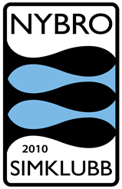

Nybro simklubb

Sponsoravtal: Guld

Företaget bidrar med ren sponsring till Nybro simklubb, genom att sponsra en summa av   
10 000:-.

**Vad får XXXXX tillbaka av Nybro simklubb?**

-Crawlkurs på 3 tillfällen, antal deltagare: upp till 10 st.

-XXXXXXX logga uppsatt på Nybro simklubbs anslagstavla i simhallen. *Kostnad för skylten tillkommer.*

Avtalet mellan XXXXXXX och Nybro simklubb är löpande. XXXXXX måste säga upp avtalet minst 3 månader innan årsdagen för tecknandet av avtalet. Annars löper avtalet på.

__________________ ___________________

XXXXXXXXXX Nybro simklubb